שמש אסוציאציות :
במה מדובר?
כלי חזותי לפריסת כל תחומי החיים המושפעים מהנושא, לצורך איתור נימוקים מסוגים שונים.
כיצד מבצעים?
כותבים את הנושא במרכז הדף בתוך עיגול. מעיגול זה מושכים "קרני שמש", כאשר כל קרן מכילה תחום אחר: כלכלה, בריאות, חברה, תחומי עיסוק וכו'. לחלופין, כל קרן יכולה לכלול רעיון/היבט מרכזי הקשור לנושא.
מה הקשר לטקסט הטיעוני?
במקום לכתוב שלושה נימוקים שכולם נשמעים אותו דבר, השמש עוזרת לכם לגוון אותם ולמנוע חזרתיות. למשל: נימוק אחד יהיה בריאותי ונימוק שני יהיה חברתי.
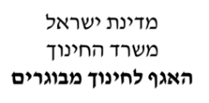
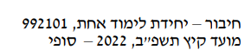
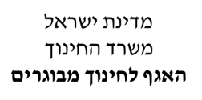
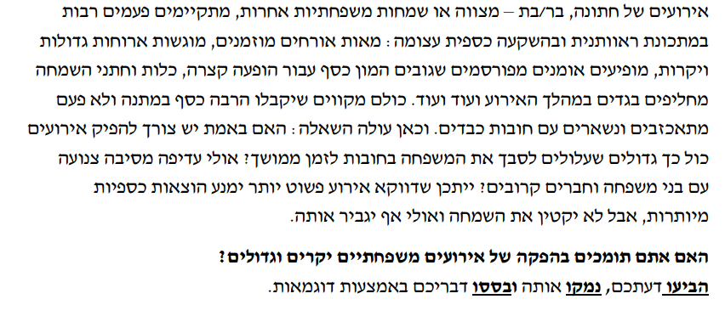

בניית מחסן טיעונים:
במה מדובר?
ארגון המחשבות בשני צדדים מנוגדים, פעולה המאפשרת לראות במבט על את התמונה המלאה של הוויכוח.
כיצד מבצעים?
מחלקים את הדף לשתי עמודות. בראש עמודה אחת כותבים "בעד" ובראש העמודה השנייה כותבים "נגד" (כמובן מתוך ההקשר לנושא הכתיבה). יש לרשום בקצרה טיעונים התומכים בכל צד.
מה הקשר לטקסט הטיעוני?
מחסן הטיעונים מסייע לבחור את העמדה שהכי נוח להגן עליה עם הוכחות. בנוסף לכך, השיטה מסייעת בניסוח טענת הנגד ובהפרכתה. כבר בשלב ארגון הטיעונים, מומלץ לסמן בכוכבית את הטיעונים שיהיה קל יותר לבסס בהמשך.
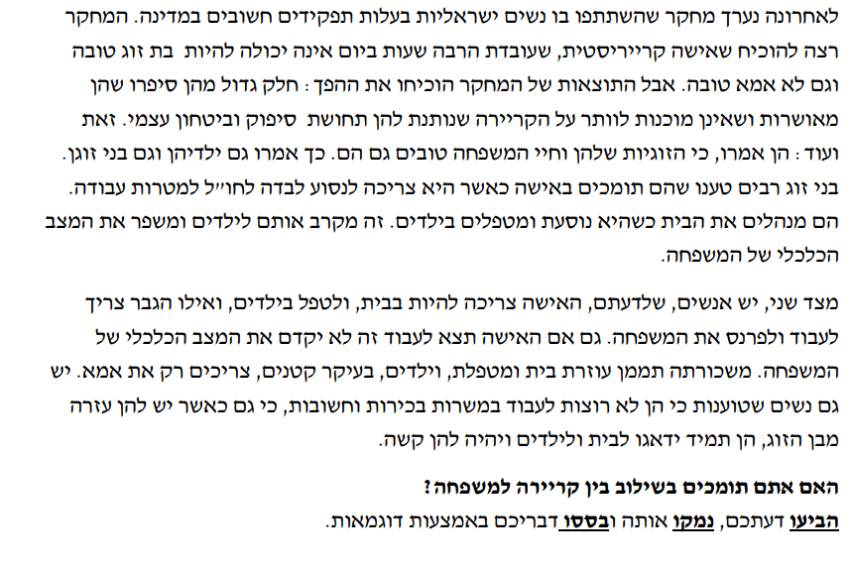
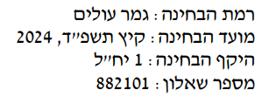

מודל הטענה והביסוס:
במה מדובר?
שיטה ליצירת קשר בין הכיוון הכללי בו אנו נוטים לצדד ובין התימוכין לדעה זו.
כיצד מבצעים?
יוצרים שלוש עמודות / שורות: טענה (מהי דעתי בנושא?), נימוק (מדוע אני סבור כך?) וביסוס (הוכחה / נתון / דוגמה / סיפור הממחיש זאת) עבור כל נימוק.
מה הקשר לטקסט הטיעוני?
טקסט טיעוני ללא דוגמאות מוחשיות מתקשה לשכנע. השיטה הזו מכריחה אתכם, ככותבים, לאתר ביסוס עבור כל נימוק בו אתם משתמשים.

